**BỘ GIÁO DỤC VÀ ĐÀO TẠO**

**TRƯỜNG ĐẠI HỌC MỞ THÀNH PHỐ HỒ CHÍ MINH**



**NGHIÊN CỨU SỬ DỤNG NGÔN NGỮ C#**

**XÂY DỰNG ỨNG DỤNG WINDOWS FORMS**

**QUẢN LÝ BÁN HÀNG**

**ĐỒ ÁN MÔN LẬP TRÌNH CƠ SỞ DŨ LIỆU**

**Họ và Tên SV1:** Trần Phấn Huy – 1851050056

**Họ và tên SV2:** Lê Hữu Phước – 1851050120

**Giảng viên hướng dẫn:** Nguyễn Thị Phương Trang

**TP. HỒ CHÍ MINH, 2021**

**BÁO CÁO TIẾN ĐỘ LÀM VIỆC NHÓM**

|  |  |  |
| --- | --- | --- |
| Họ và Tên | Các công việc | Đánh giá |
| Trần Phấn Huy  (1851050056 – *nhóm trưởng*) | 1. Xây dựng giao diện. 2. Viết báo cáo. 3. Xây dựng chức năng Thêm, Xóa, Cập nhật (Đơn hàng, Chi tiết đơn hàng, Sản phẩm, Nhân viên). | 100% |
| Lê Hữu Phước  (1851050120) | 1. Xây dựng chức năng Đặt hàng. 2. Xây dựng chức năng Đăng nhập. 3. Xây dựng chức năng Báo cáo thống kê tính số lượng đơn hàng theo tháng và năm. | 100% |

Mục lục

DANH MỤC HÌNH ẢNH 5

LỜI CẢM ƠN 6

MỞ ĐẦU 7

Chương 1: TỔNG QUAN ĐỀ TÀI 8

1.1 Giới thiệu 8

1.2 Mục tiêu 8

1.3 Phạm vi và đối tượng nghiên cứu 8

Chương 2: CƠ SỞ LÝ THUYẾT 9

2.1 Windows Forms và C# 9

2.2 LinQ 10

2.3 Store Procedure 10

2.4 SQL Server 11

Chương 3: TRIỂN KHAI ĐỀ TÀI 13

3.1 Đặt tả yêu cầu 13

3.2 Thành phần dữ liệu mức Logic 13

3.3 Lược đồ cơ sở dữ liệu 14

3.4 Xây dựng chức năng 15

Chương 4: GIAO DIỆN HỆ THỐNG 17

4.1 Đăng nhập 17

4.2 Trang chủ 17

4.3 Quản lý đơn hàng 18

4.4 Quản lý chi tiết đơn hàng 18

4.5 Đặt hàng 19

4.6 Quản lý sản phẩm 20

4.7 Quản lý nhân viên 21

4.8 Quản lý tài khoản người dùng 22

4.9 Thay đổi mật khẩu người dùng 23

4.10 Thống kê và báo cáo 23

Chương 5: TỔNG KẾT 24

5.1 Mục tiêu đạt được 24

5.2 Hướng phát triển 24

TÀI LIỆU THAM KHẢO 25

# DANH MỤC HÌNH ẢNH

Hình 3.1 Lược đồ cơ sở dữ liệu của hệ thống 15

Hình 4.1 Giao diện đăng nhập 17

Hình 4.2 Giao diện trang chủ 17

Hình 4.3 Giao diện quản lý đơn hàng 18

Hình 4.4 Giao diện quản lý chi tiết đơn hàng 1 18

Hình 4.5 Giao diện quản lý chi tiết đơn hàng 2 19

Hình 4.6 Giao diện đặt hàng 19

Hình 4.7 Giao diện quản lý sản phẩm 1 20

Hình 4.8 Giao diện quản lý sản phẩm 2 20

Hình 4.9 Giao diện quản lý nhân viên 1 21

Hình 4.10 Giao diện quản lý nhân viên 2 21

Hình 4.11 Giao diện quản lý người dùng 1 22

Hình 4.12 Giao diện quản lý người dùng 2 22

Hình 4.13 Giao diện thay đổi mật khẩu người dùng 23

Hình 4.14 Giao diện thống kê và báo cáo 23

LỜI CẢM ƠN

Trong quá trình học tập và rèn luyện tại trường Đại học Mở Thành phố Hồ Chí Minh, chúng em luôn có được sự quan tâm, nhiệt huyết của thầy, cô trong khoa Công Nghệ Thông Tin, cùng với đó là tinh thần đoàn kết, giúp đỡ giữa các bạn sinh viên cùng khoa đã tạo động lực để em có thể cố gắng, nâng cao kỹ năng, hoàn thiện bản thân và theo đuổi lý tưởng là trở thành một lập trình viên chuyên nghiệp một cách kiên định.

Lời nói đầu tiên chúng em xin cảm ơn Ban giám hiệu nhà trường Đại học Mở Thành phố Hồ Chí Minh cũng như là Ban chủ nhiệm khoa Công Nghệ Thông Tin đã giúp đỡ chúng em trong suốt khoảng thời gian học tập tại giảng đương này.

Đặc biệt hơn hết, chúng em xin chân thành gửi lời cảm ơn đến cô Nguyễn Thị Phương Trang, thầy đã tận tụy, nhiệt huyết, hết mình giúp đỡ chúng em để em hoàn thiện đồ án môn lập trình cơ sở dữ lệu một cách tốt nhất.

Đồng thời, chúng em xin cảm ơn người thân trong gia đình, bạn bè,... đã tạo động lực cho chúng em để em có thể phát triển trình độ chuyên môn của bản thân nhằm nâng cao đồ án môn mà chúng em đã và đang thực hiện.

Trong quá trình làm đồ án, chúng em thấy rằng bản thân có nhiều ưu điểm cũng như khuyết điểm đi kèm. Do trình độ chuyên môn còn hạn chế, nên chúng em sẽ cố gắng khắc phục nó hằng ngày. Vì vậy, chúng em rất mong được sự đóng góp của Quý thầy cô giáo để chúng em hoàn thiện nó một cách toàn diện hơn.

Những ý kiến đóng góp của Quý thầy cô giáo và bạn bè, chúng em sẽ tích lũy nó, thông qua đó chúng em sẽ có thêm nhiều kinh nghiệm trong quá trình học tập cũng như là phát triển trình độ chuyên môn sau này.

Chúng em xin chân thành cảm ơn.

# MỞ ĐẦU

Sự phát triển như vũ bão của ngành công nghệ thông tin kéo theo đó là các dịch vụ mạng ngày càng phát triển, mở rộng và hoàn thiện hơn, tuy vẫn tồn tại nhiều khuyết điểm song không ít tiện lợi từ công nghệ đem lại cho xã hội loài người sự nhanh chóng và chính xác... Thư điện tử dần thay thế thư tay, các cuộc hội nghị truyền hình với âm thanh hình ảnh trực tiếp giúp linh hoạt hóa công việc của tổ chức, đoàn thể. Người bác sĩ không phải trực tiếp đứng tại phòng mổ vẫn có thể thực hiện ca phẫu thuật với sự chính xác cao, và độ an toàn tuyệt đối… còn rất nhiều lợi ích mà công nghệ thông tin đem lại cho chúng ta, vậy dựa vào đâu mà công nghệ có thể thực hiện được những điều tưởng chừng không thể trong một tích tắc như vậy?

Ngôn ngữ lập trình là một phần không thể thiếu trong việc xây dựng nên một thế giới công nghệ linh hoạt và mạnh mẽ. Không gian làm việc Microsoft .Net tổng hợp bởi bốn bộ ngôn ngữ lập trình: C#, VB.NET, Managed C++, and J# .NET. ở đó có sự chồng gối lên nhau của các ngôn ngữ, và được định nghĩa trong FCL (framework class library). Hỗ trợ cho lập trình viên phát triển các ứng dụng mạng với kích thước nhẹ và mạnh mẽ trong xử lý.

Dựa trên kiến thức lập trình với C#, sự đa dạng của các dịch vụ mạng với nhiều tính năng và đòi hỏi ngày càng cao. Từ ý tưởng áp dụng công nghệ thông tin vào việc quản lý, bớt phần gánh nặng về sổ sách cũng như đầu óc con người, đồ án này hướng đến xây dựng một phần mềm quản lý bán hàng, áp dụng cho các công ty hay cửa hàng.Giúp các công ty có thể dễ dàng hơn trong công việc quản lý hàng hóa của công ty hay cửa hàng mình.

# Chương 1: TỔNG QUAN ĐỀ TÀI

## 1.1 Giới thiệu

Quản lý Bán hàng trong các doanh nghiệp là công việc quan trọng, đòi hỏi bộ phận Quản lý phải tiến hành nhiều nghiệp vụ phức tạp.

Việc ứng dụng Công Nghệ Thông Tin đã mang lại bước đột phá mới cho công tác quản lý bán hàng, giúp doanh nghiệp nắm bắt thông tin về hàng hóa, vật tư, thông tin khách hàng, và trạng thái các đơn đặt hàng... một cách chính xác và kịp thời. Từ đó người quản lý có thể đưa ra các kế hoạch và quyết định đúng đắn, giảm chi phí và tăng khả năng cạnh tranh, nâng cao kết quả hoạt động sản xuất kinh doanh.

## 1.2 Mục tiêu

Chúng ta cần phải thiết kế và cài đặt chương trình quản lý có các chức năng sau:

* Đăng nhập
* Quản lý đơn hàng: Thêm, xóa, cập nhật thông tin các đơn hàng.
* Quản lý chi tiết đơn hàng: Thêm, xóa, cập nhật thông tin các chi tiết đơn hàng.
* Quản lý sản phẩm: Thêm, xóa, cập nhật thông tin các sản phẩm.
* Quản lý nhân viên: Thêm, xóa, cập nhật thông tin các nhân viên.
* Chức năng đặt hàng.
* Thống kê tính số lượng đơn hàng theo tháng và năm.
* Xây dựng giao diện với các chức năng tương ứng.

## Phạm vi và đối tượng nghiên cứu

Để thực hiện được yêu cầu phải cần có một ngôn ngữ lập trình có thể kết nối đến cơ sở dữ liệu và một hệ quản trị cơ sở dữ liệu.

* Ngôn ngữ sử dụng: LinQ, C#.
* Database sử dụng: SQL Server.

# Chương 2: CƠ SỞ LÝ THUYẾT

## 2.1 Windows Forms và C#

Kiến trúc ứng dụng Windows Forms: Windows Forms là cách cơ bản để cung cấp các thành phần giao diện (GUI components) cho môi trường .NET Framework

* Windows Forms được xây dựng trên thư viện Windows API.
* Windows Forms cơ bản bao gồm.
* Một Form là khung dùng hiển thị thông tin đến người dùng.
* Các Control được đặt trong form và được lập trình để đáp ứng sự kiện.

Ứng dụng Windows Forms:

* C# đơn giản: Loại bỏ các vấn đề của C++, Java (như: macro, template...).
* C# là ngôn ngữ hiện đại.
* C# là ngôn ngữ lập trình hướng đối tượng.
* Hỗ trợ tính bao đóng, kế thừa và tính đa hình.
* C# mạnh mẽ và linh hoạt.
* Sử dụng phát triển nhiều loại ứng dụng (xử lý văn bản, hình ảnh, bảng tính phục vụ cho quản lý….).

Ngôn ngữ C# khá đơn giản, chỉ khoảng 80 từ khóa và hơn mười mấy kiểu dữ liệu được xây dựng sẵn. Tuy nhiên, ngôn ngữ C# có ý nghĩa cao khi nó thực thi những khái niệm lập trình hiện đại. C# bao gồm tất cả những hỗ trợ cho cấu trúc, thành phần component, lập trình hướng đối tượng.

Phần cốt lõi hay còn gọi là trái tim của bất cứ ngôn ngữ lập trình hướng đối tượng là sự hỗ trợ của nó cho việc định nghĩa và làm việc với những lớp. Những lớp thì định nghĩa những kiểu dữ liệu mới, cho phép người phát triển mở rộng ngôn ngữ để tạo mô hình tốt hơn để giải quyết vấn đề. Ngôn ngữ C# chứa những từ khóa cho việc khai báo những kiểu lớp đối tượng mới và những phương thức hay thuộc tính của lớp, và cho việc thực thi đóng gói, kế thừa, và đa hình, ba thuộc tính cơ bản của bất cứ ngôn ngữ lập trình hướng đối tượng.

Trong ngôn ngữ C# mọi thứ liên quan đến khai báo lớp điều được tìm thấy trong phần khai báo của nó. Định nghĩa một lớp trong ngôn ngữ C# không đoi hỏi phải chia ra tập tin header và tập tin nguồn giống như trong ngôn ngữ C++. Hơn thế nữa, ngôn ngữ C# hỗ trợ kiểu XML, cho phép chèn các tag XML để phát sinh tự động các document cho lớp.

Ngôn ngữ C# cung cấp những đặc tính hướng thành phần (component-oriented), như là những thuộc tính, những sự kiện. Lập trình hướng thành phần được hỗ trợ bởi CLR cho phép lưu trữ metadata với mã nguồn cho một lớp.

## 2.2 LinQ

Một truy vấn là một diễn tả để lấy dữ liệu từ 1 nguồn dữ liệu nào đó. Các truy vấn thường được dùng trong các ngôn ngữ truy vấn đặc trưng. Các ngôn ngữ truy vấn khác nhau được phát triển khác nhau để áp dụng cho các nguồn dữ liệu khác nhau, ví dụ SQL dùng cho cơ sở dữ liệu quan hệ và XQuery dùng cho XML. Vì vậy, các nhà phát triển phải học các ngôn ngữ truy vấn cho mỗi dạng nguồn dữ liệu hoặc định dạng dữ liệu. Do đó, Microsoft mới nghĩ ra việc xây dựng 1 ngôn ngữ truy vấn nào đó mà có thể dùng cho tất cả nguồn dữ liệu, tất cả các định dạng dữ liệu khác nhau. Ngôn ngữ truy vấn đó là LINQ.

LINQ (Language Integrated Query, tạm dịch là ngôn ngữ truy vấn tích hợp) đưa ra 1 mô hình bền vững để hoạt động với các dạng nguồn dữ liệu và định dạng dữ liệu khác nhau. Trong LINQ, bạn phải làm quen với chuyện làm việc với các đối tượng (objects). LINQ cho phép dùng các đoạn code đơn giản để truy vấn và chuyển đổi dữ liệu trong các tài liệu XML, cơ sở dữ liệu SQL, tập dữ liệu ADO.NET, các tập hợp .NET, và bất kỳ định dạng nào mà LINQ provider hỗ trợ.

## 2.3 Store Procedure

Stored procedure là tập hợp một hoặc nhiều câu lệnh T-SQL thành một nhóm đơn vị xử lý logic và được lưu trữ trên Database Server. Khi một câu lệnh gọi chạy stored procedure lần đầu tiên thì SQL Server sẽ chạy nó và lưu trữ vào bộ nhớ đệm, gọi là plan cache, những lần tiếp theo SQL Server sẽ sử dụng lại plan cache nên sẽ cho tốc độ xử lý tối ưu.

Stored procedure rất tiện lợi cho người quản trị database (DBA), nó giúp DBA tạo ra những nhóm câu lệnh và gửi đến một bô phận khác mà họ sẽ không cần quan tâm đến nội dung bên trong stored procedure có gì, họ chỉ quan tâm đến tham số đầu vào và đầu ra.

Ví dụ ta viết một stored procedure lấy danh sách sản phẩm bán chạy theo ngày, sau đó bạn gửi stored này qua bộ phận development kèm theo tài liệu hướng dẫn sử dụng thì lúc này bộ phận DEV không cận quan tâm đến nội dung bên trong của stored mà chỉ cần thông tin tham số truyền vào và kết quả trả về của stored.

## 2.4 SQL Server

SQL Server là một hệ quản trị cơ sở dữ liệu quan hệ (Relational Database Management System (RDBMS) ) sử dụng câu lệnh SQL (Transact-SQL) để trao đổi dữ liệu giữa máy Client và máy cài SQL Server. Một RDBMS bao gồm databases, database engine và các ứng dụng dùng để quản lý dữ liệu và các bộ phận khác nhau trong RDBMS.

SQL Server được tối ưu để có thể chạy trên môi trường cơ sở dữ liệu rất lớn (Very Large Database Environment) lên đến Tera-Byte và có thể phục vụ cùng lúc cho hàng ngàn user. SQL Server có thể kết hợp “ăn ý” với các server khác như Microsoft Internet Information Server (IIS), E-Commerce Server, Proxy Server….

*Một vài ấn bản SQL Server:*

Enterprise: chứa tất cả cá đặc điểm nổi bật của SQL Server, bao gồm nhân bộ máy cơ sở dữ liệu và các dịch vụ đi kèm cùng với các công cụ cho tạo và quản lý phân cụm SQL Server. Nó có thể quản lý các CSDL lớn tới 524 petabytes và đánh địa chỉ 12 terabytes bộ nhớ và hỗ trợ tới 640 bộ vi xử lý(các core của cpu)

Standard: Rất thích hợp cho các công ty vừa và nhỏ vì giá thành rẻ hơn nhiều so với Enterprise Edition, nhưng lại bị giới hạn một số chức năng cao cấp (advanced features) khác, edition này có thể chạy tốt trên hệ thống lên đến 4 CPU và 2 GB RAM.

Developer: Có đầy đủ các tính năng của Enterprise Edition nhưng được chế tạo đặc biệt như giới hạn số lượng người kết nối vào Server cùng một lúc…. Ðây là phiên bản sử dụng cho phát triển và kiểm tra ứng dụng. Phiên bản này phù hợp cho các cá nhân, tổ chức xây dựng và kiểm tra ứng dụng.

Workgroup: ấn bản SQL Server Workgroup bao gồm chức năng lõi cơ sở dữ liệu nhưng không có các dịch vụ đi kèm. Chú ý phiên bản này không còn tồn tại ở SQL Server 2012.

Express: SQL Server Express dễ sử dụng và quản trị cơ sở dữ liệu đơn giản. Được tích hợp với Microsoft Visual Studio, nên dễ dàng để phát triển các ứng dụng dữ liệu, an toàn trong lưu trữ, và nhanh chóng triển khai. SQL Server Express là phiên bản miễn phí, không giới hạn về số cơ ở dữ liệu hoặc người sử dụng, nhưng nó chỉ dùng cho 1 bộ vi xử lý với 1 GB bộ nhớ và 10 GB file cơ sở dữ liệu. SQL Server Express là lựa chọn tốt cho những người dùng chỉ cần một phiên bản SQL Server 2005 nhỏ gọn, dùng trên máy chủ có cấu hình thấp, những nhà phát triển ứng dụng không chuyên hay những người yêu thích xây dựng các ứng dụng nhỏ.

# Chương 3: TRIỂN KHAI ĐỀ TÀI

## 3.1 Đặt tả yêu cầu

Phần mềm quản lý bán hàng phải hỗ trợ việc quản lý các thông tin cho các doanh nghiệp kinh doanh hàng hoá, dịch vụ… tự động hóa quy trình quản lý đơn hàng, sản phẩm, khách hàng. Nó được phát triển với mục đích đáp ứng kịp thời mọi chức năng từ quản lý đơn đặt hàng đến thống kê báo cáo,… nhằm làm tăng hiệu quả sản xuất kinh doanh cho doanh nghiệp.

Bộ phận quản lý của cửa hàng gốm một quản trị viên có toàn quyền quản lý hệ thống (bao gồm tất cả các quyền của nhân viên và chức năng quản lý nhân viên và tài khoản), một số nhân viên đảm nhận các công việc khác như quản lý đơn hàng, chi tiết đơn hàng, sản phẩm và đặt hàng.

Hệ thống bao gồm các chức năng về quản lý, mỗi chức năng quản lý tương ứng với các chức năng con (thêm, xóa, cập nhật). Trong đó, chức năng quản lý tài khoản người dùng được phép thêm và sửa với username không trùng với username đã có trong hệ thống trước đó.

Bên cạnh đó, hệ thống có thêm chức năng đăng nhập và đăng xuất. Tương ứng với từng loại người dùng mà hệ thống chi ra thành 2 loại người dùng bao gồm quản trị viên (ADMIN) và người dùng thường (USER).

Ngoài ra, hệ thống còn có chức năng reset password và cập nhật lại mật khẩu mới cho người dùng.

## 3.2 Thành phần dữ liệu mức Logic

**Category**(CategoryID, CategoryName)

**Product**(ProductID, ProductName, #SupplierID, #CategoryID, UnitPrice, UnitsInStock, UnitsOnOrder, ReorderLevel)

**Order**(OrderID, #CustomerID, #EmployeeID, OrderDate)

**Order_Detail**(#OrderID, #ProductID, UnitPrice, Quantity, Discount)

**Customer**(CustomerID, CompanyName, Address, Phone)

**Employee**(EmployeeID, LastName, FirstName, BirthDate, Address, HomePhone)

**Supplier**(SupplierID, CompanyName, Address, Phone)

**Account**(id, username, password, #role)

**role**(id, role1)

*Ràng buộc tham chiếu:*

**Product**(SupplierID) 🡪 **Supplier**(SupplierID)

**Product**(CategoryID) 🡪 **Category**(CategoryID)

**Order**(CustomerID) 🡪 **Customer**(CustomerID)

**Order**(EmployeeID) 🡪 **Employee**(EmployeeID)

**Order_Detail**(OrderID) 🡪 **Order**(OrderID)

**Order_Detail**(ProductID) 🡪 **Product**(ProductID)

**Order**(EmployeeID) 🡪 **Employee**(EmployeeID)

**Account**(role) 🡪 **role**(id)

## 3.3 Lược đồ cơ sở dữ liệu

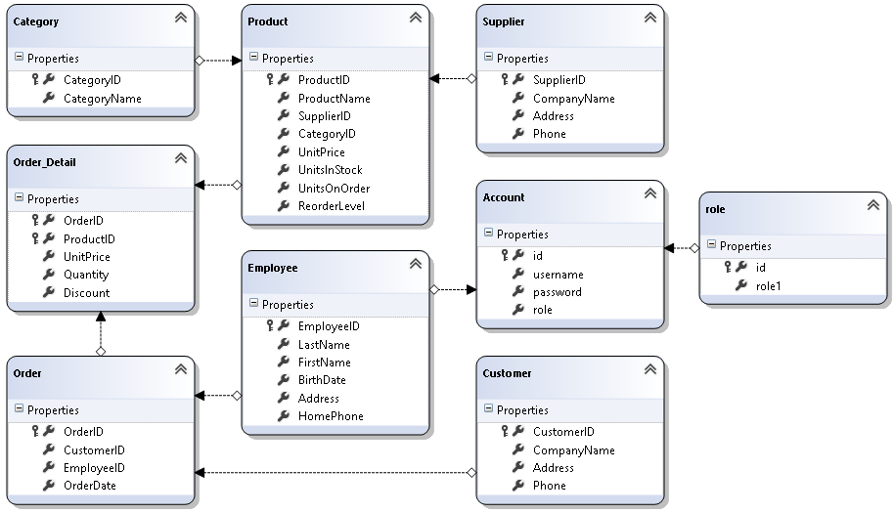

*Hình 3.1* *Lược đồ cơ sở dữ liệu của hệ thống*

## 3.4 Xây dựng chức năng

Hệ thống quản lý bán hàng được phát triển bằng ngôn ngữ C# (LinQ), trong đó hệ thống được xây dựng bởi 2 store procedure để nhằm mang lại hiệu suất và nâng cao năng suất hơn. Ngoài ra, hệ thống xấy dựng các chức năng theo mô hình 3 lớp (3 – layer) giúp dễ dàng quản lý và dễ bảo trì hệ thống hơn.

Hệ thống sẽ hiển thị danh sách các đơn hàng, sản phẩm, nhân viên tương ứng với các lựa chọn của người dùng khi nhấp vào.

Các chức năng cơ bản:

* Thêm, xoá, cập nhật: Nguời dùng thực hiện các thao tác này nếu cần thiết trong quá trình sử dụng hệ thống. Nếu thực hiện những này thành công, thì hệ thống sẽ thông xuất ra một cửa sổ hiển thị thông điệpthực hiện thao tác thành công và ngược lại.

Các chức năng khác:

* Đăng nhập: Hệ thống chia người dùng thành hai nhóm, bao gồm nhóm quản trị viên (admin) và nhóm người dùng thường, nhân viên (user). Tùy vào đặt tả yêu cầu và nhóm quyền mà hệ thống sẽ hiển thị giao diện tương ứng với từng loại người dùng. Đây còn được gọi là chức năng **phân quyền**.
* Reset mật khẩu người dùng (chỉ admin được thực hiện chức năng này): Nếu thực hiện thao này, mật khẩu của người dùng sẽ là username người dùng đó.
* Thay đổi mật khẩu người dùng: Admin và nhân viên sẽ thay đổi mật khẩu của mình nếu có nhu cầu.
* Thống kê và báo cáo: Chức năng này được xây dựng bằng cách khởi tạo 2 store procedure dưới cơ sở dữ liệu SQL Server:

1. GetOrdersByMonthAndYear: Lấy danh đơn hàng theo tháng và năm.
2. GetTotalAmountOrderSoldByMonthAndYear: Lấy và trả về số lượng đơn hàng đã bán được theo tháng và năm.

Chức năng thống kê báo cáo nhằm lọc dữ liệu và xem tần xuất bán hàng của cửa hàng nhằm mang lại tính tiện lợi và nhanh chóng.

# Chương 4: GIAO DIỆN HỆ THỐNG

## 4.1 Đăng nhập

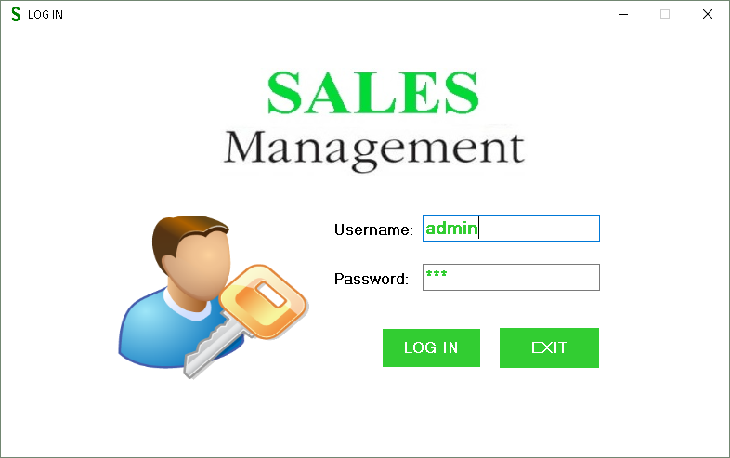

*Hình 4.1 Giao diện đăng nhập*

## 4.2 Trang chủ

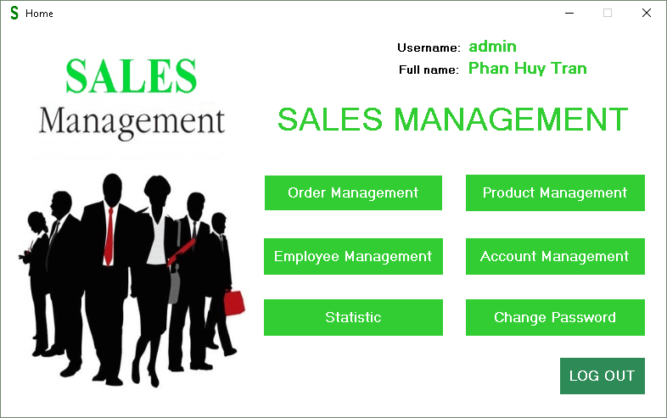

*Hình 4.2 Giao diện trang chủ*

## 4.3 Quản lý đơn hàng

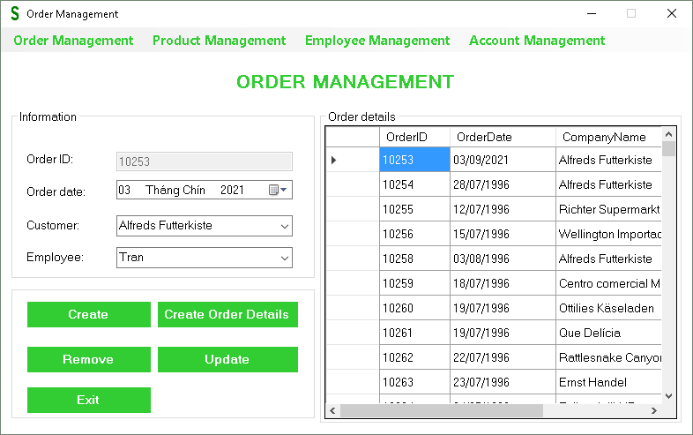

*Hình 4.3 Giao diện quản lý đơn hàng*

## 4.4 Quản lý chi tiết đơn hàng

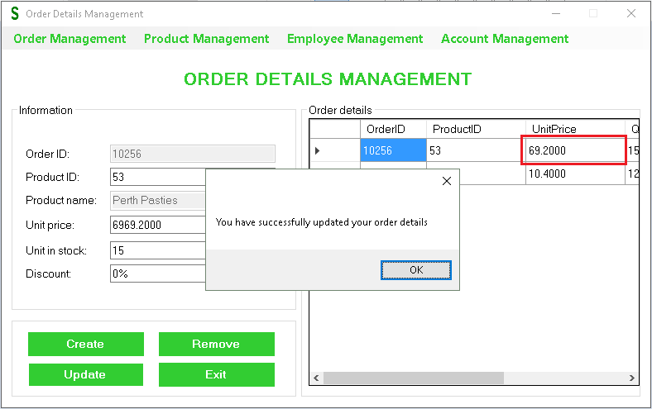

*Hình 4.4 Giao diện quản lý chi tiết đơn hàng 1*

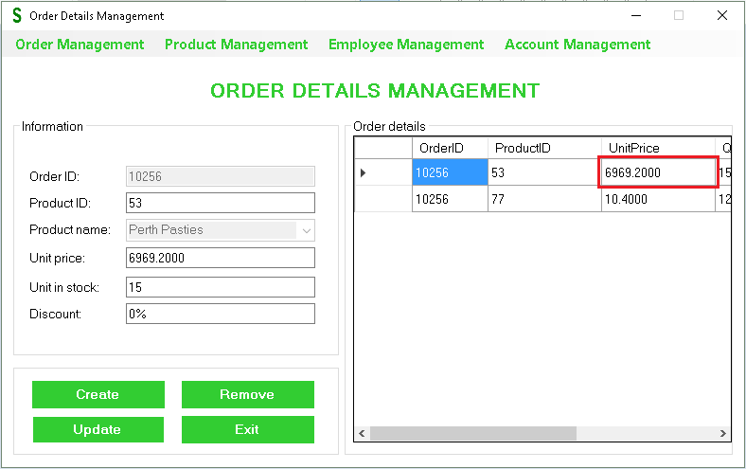

*Hình 4.5 Giao diện quản lý chi tiết đơn hàng 2*

## 4.5 Đặt hàng

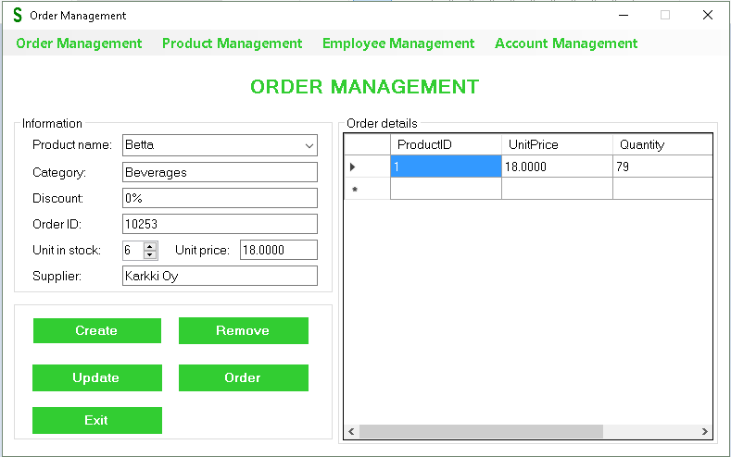

*Hình 4.6 Giao diện đặt hàng*

## 4.6 Quản lý sản phẩm

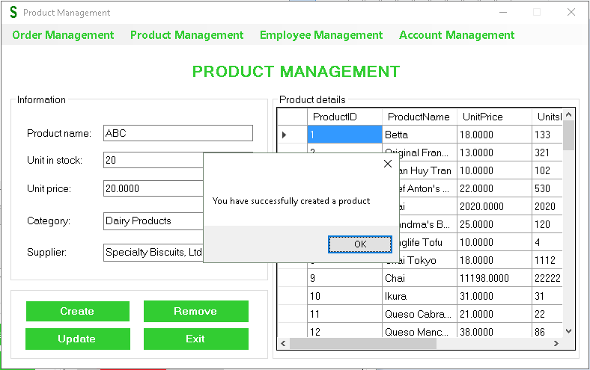

*Hình 4.7 Giao diện quản lý sản phẩm 1*

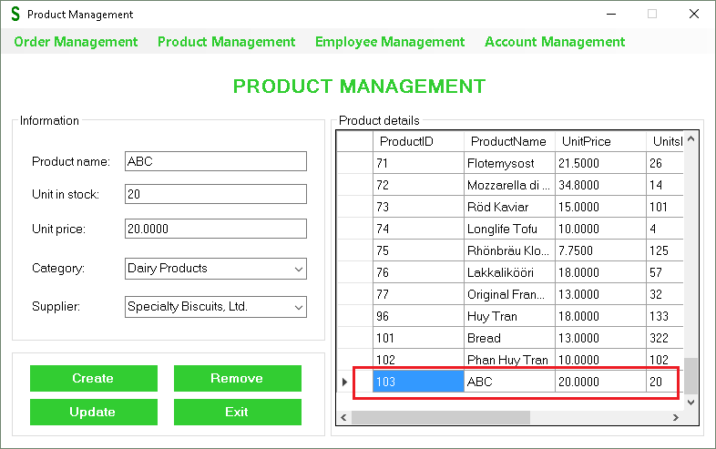

*Hình 4.8* *Giao diện quản lý sản phẩm 2*

## 4.7 Quản lý nhân viên

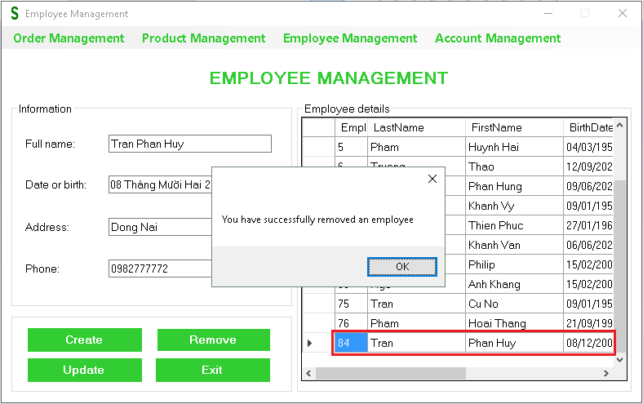

*Hình 4.9 Giao diện quản lý nhân viên 1*

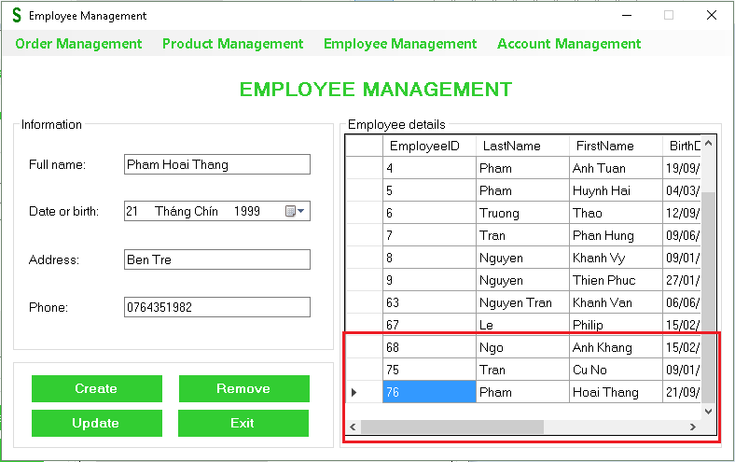

*Hình 4.10 Giao diện quản lý nhân viên 2*

## 4.8 Quản lý tài khoản người dùng

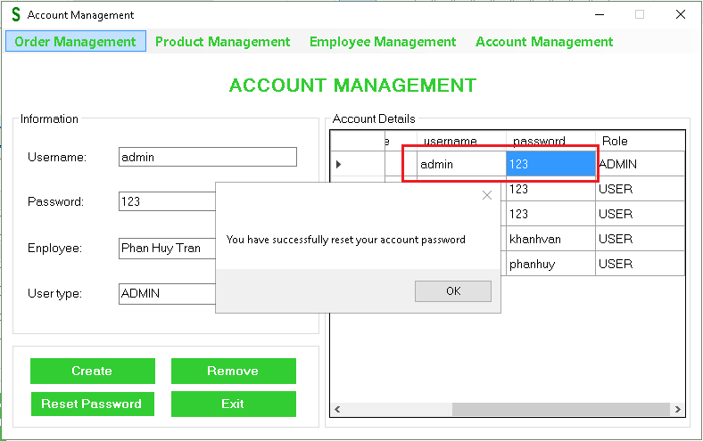

*Hình 4.11 Giao diện quản lý người dùng 1*

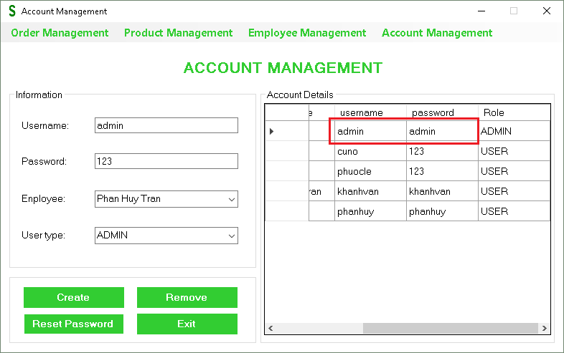

*Hình 4.12 Giao diện quản lý người dùng 2*

## 4.9 Thay đổi mật khẩu người dùng

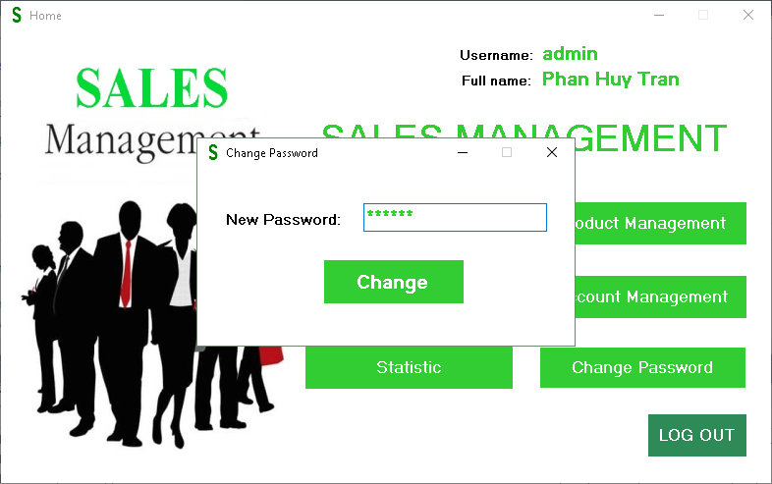

*Hình 4.13 Giao diện thay đổi mật khẩu người dùng*

## 4.10 Thống kê và báo cáo

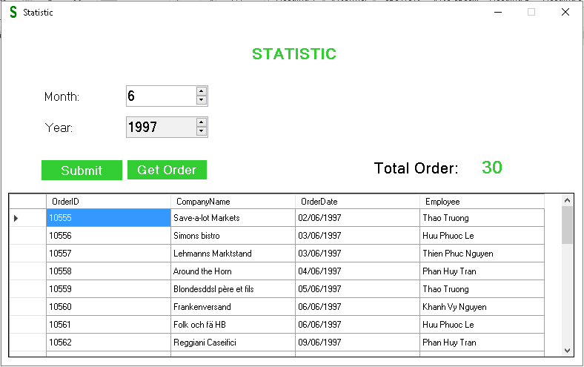

*Hình 4.14 Giao diện thống kê và báo cáo*

# Chương 5: TỔNG KẾT

## 5.1 Mục tiêu đạt được

Qua thời gian nghiên cứu và học tập, nhìn chung đồ án môn Lập trình cơ sở dữ liệu đã hoàn thành các mục tiêu, nhiệm vụ đề ra của một chương trình hệ thống quản lý, với các chức năng như hệ thống phân tích thiết kế đã mô tả như ở trên.

Chúng em đã xây dựng được những chức năng như Thêm, Sửa, Xóa các thông tin cần thiết, chức năng đặt hàng, đăng nhập và thống kê báo cáo thông qua những gì mà em đã học và nghiên cứu được trong quá trình làm việc.

Trên tất cả, em đã học được cách quản lý một dự án thật, bằng việc bản thân em cần phải có thái độ cầu thị, làm việc nghiêm túc, trung thực, tinh thần ham học hỏi, trau dồi những kiến thức mới, cũng như là khả năng giải quyết vấn đề một cách hiệu quả.

## 5.2 Hướng phát triển

Khả năng xử lý được tất cả các sự kiện, các lỗi ngoài ý muốn tốt hơn của chương trình và dùng thao tác lên chương trình.

Hoàn thiện tốt hơn về lập trình C# và ràng buộc dữ liệu.

Nâng cao tính linh động của chương trình.

Thêm và nâng cao các chức năng mới để đáp ứng điều kiện của người dùng.

Nâng cao kỷ thuật lập trình và hoàn chỉnh các thành phần còn thiếu theo hướng chuyên nghiệp, chạy thử, khả năng đưa vào áp dụng thức tế khả quan.

Bảo mật và phân quyền dữ liệu tốt hơn.

# TÀI LIỆU THAM KHẢO

1. Trang web: sites.google.com/
2. Trang web: codegym.vn/
3. Trang web: dammio.com/
4. Trang web: timoday.edu.vn/
5. Trang web: freetuts.net/
6. Giáo trình C# và ứng dụng (Không tìm thấy tác giả)
7. Giáo trình Lập trình cơ sở dữ liệu (Tác giả: Nguyễn Thị Phương Trang)